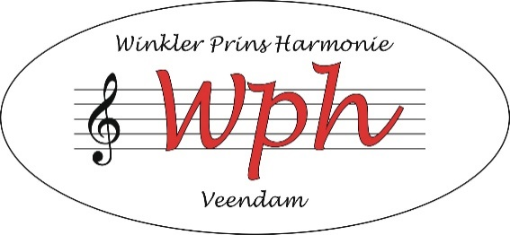
Winkler Prins Harmonie
Schoolorkest van de O.S.G. Winkler Prins
Raadsgildenlaan 1, 9646 AA Veendam
Tel. (0598) 364656
Bankrek. NL47 SNSB 0929 9886 55
KvK 400 370 49

Inschrijfformulier Winkler Prins Harmonie (AVG)

Naam Klik om tekst in te voeren.
Adres Klik om tekst in te voeren.
Postcode Klik om tekst in te voeren.
Woonplaats Klik om tekst in te voeren.
Telefoon Klik om tekst in te voeren.
Mobiel Klik om tekst in te voeren.
Email-adres Klik om tekst in te voeren.
Geboortedatum Klik om tekst in te voeren.
Klas Klik om tekst in te voeren.

Indien je nog geen instrument speelt ga dan verder naar pagina 2
Instrument Klik of tik om tekst in te voeren.
Eigendom of gehuurd Kies een item.
Indien je het instrument huurt van de WPH, onderstaande invullen.
Merk instrument Klik of tik om tekst in te voeren.
Type Klik of tik om tekst in te voeren.
Serienummer Klik of tik om tekst in te voeren.
Hoogst behaalde muziekdiploma Kies een item.
Ben je nog lid van een andere muziekvereniging Kies een item.
Zo ja, welke? Klik of tik om tekst in te voeren.

Indien je nog geen instrument speelt, onderstaande vragen graag invullen
Welk instrument wil je gaan bespelen? Kies een item.
Eventuele tweede keus Kies een item.

Heb je al muziekles gehad voor een ander instrument? Kies een item.
Zo ja, voor Klik om tekst in te voeren.; al Klik om tekst in te voeren. jaar

_____________________________________________________________________________________

Vragen omtrent AVG
https://www.wpharmonie.nl/privacy

Datum Klik hier als u een datum wilt invoeren.

Handtekening (Indien jonger dan 18 jaar, handtekening van ouder/verzorger)

